A importância da monitoria no processo ensino-aprendizagem da disciplina Estomatologia II.
Rayane Kadja Rodrigues Ferreira¹
Maria da Glória Soares de Carvalho¹
Maria Sueli Marques Soares ²
Lino João da Costa³

Paulo Rogério Ferreti Bonan³

Olívio de Medeiros Batista³

Neusa Maria Carvalho de Melo³
- Voluntário
- Professor orientador
- Professor colaborador

Centro de Ciências da Saúde/ Departamento de Clínica e Odontologia Social/ Programa de Monitoria

Introdução

A aprendizagem é um processo dinâmico que induz o ser humano a adquirir novas condutas de comportamento e pensamento (CAMPOS, 2002). No processo ensino-aprendizagem se faz importante a elaboração de atividades que permitam ao aluno o desenvolvimento progressivo dos sentidos para a habilidade, competência técnica e compreensão do significado dos conteúdos curriculares. A construção do conhecimento deve ocorrer de forma o estudante tenha papel ativo e o professor atue como facilitador e tutor do processo (SILVA, 2011).
A disciplina Estomatologia II, ofertada no 5º período do Curso de Odontologia, apresenta ao aluno a importância do exame clínico (anamnese e exame físico) para a prevenção, diagnóstico e tratamento de doenças que se manifestam na cavidade bucal e no complexo maxilo-mandibular. A contribuição do aprendizado e aplicação do conhecimento desta área representa grande impacto no desenvolvimento na atividade do profissional do cirurgião-dentista. A participação do aluno monitor junto ao aluno da disciplina certamente contribui para sedimentação do conhecimento e melhor aproveitamento da atividade acadêmica, neste sentido, foi realizado avaliação da atividade do aluno monitor da referida disciplina, visando avaliar a importância desta no processo ensino-aprendizagem.

Palavras-chave: Processo ensino–aprendizado, Estomatologia, Odontologia.

Objetivo e metodológica

O presente trabalho teve como objetivo avaliar a importância da monitoria no processo ensino-aprendizagem na disciplina de Estomatologia II.
Foi realizada a busca de artigos científicos, utilizando-se sites eletrônicos como das bases de dados: Scielo, Medline e Periódicos-capes. Utilizou-se o sistema de formulário avançado “AND” para filtragem dos artigos relacionados ao tema monitoria acadêmica.
Para avaliar a participação do monitor no processo ensino-aprendizagem o aluno foi convidado a responder de forma voluntária a um questionário e uma entrevista sobre a participação do monitor na disciplina. A amostra foi composta por alunos matriculados nos períodos 2011.2 e 2012.1. O questionário aplicado continha pergunta sobre o preenchimento da ficha clínica e as dificuldades encontradas na realização do atendimento clínico ao paciente e preenchimento da ficha. O aluno também foi entrevistado através das seguintes perguntas: 1. A monitoria contribuiu para o seu processo ensino-aprendizagem? 2. De que forma a monitoria contribuiu para seu aprendizado durante a disciplina?
Os dados obtidos foram submetidos à análise descritiva e qualitativa.

Resultados

Um total de 23 alunos participou do estudo. Sendo doze do período 2011.2, dos quais sete eram do sexo masculino e cinco do feminino. No período 2012.1, foram onze alunos, sendo dois do sexo masculino e nove do feminino. Na figura 01 se observa a distribuição da amostra por gênero.
Quanto às dificuldades encontradas pelos alunos durante o atendimento clínico, 52,2% (12) responderam que não apresentavam nenhuma dificuldade, enquanto 47,8% (11) relataram ao menos uma dificuldade (Figura 02). As dificuldades mais frequentes foram relacionadas especialmente: à anamnese 45,4%(5); ao diagnóstico de lesões 27,3%(3); ao plano de tratamento 18,2%(2) e ao exame físico-extraoral 9,1% (1) (Figura 03).
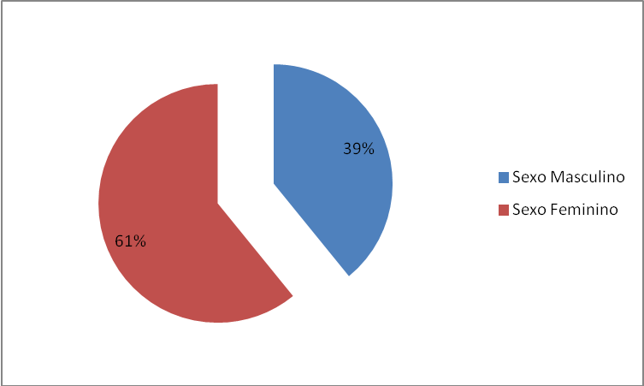
Figura 01- Distribuição dos alunos de acordo com o gênero.
Fonte: Pesquisa direta/Estomatologia/UFPB 2012.

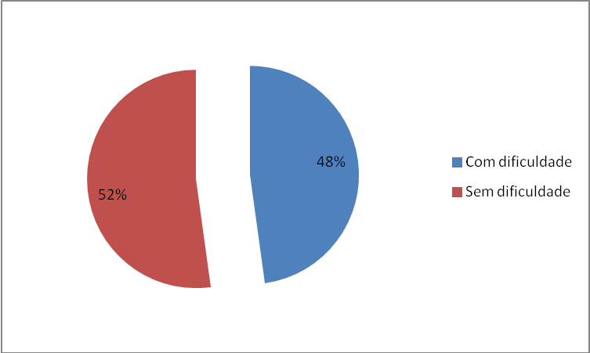
Figura 02 – Distribuição dos alunos quanto ocorrência de dificuldade no atendimento clínico durante prática da disciplina Estomatologia II.
Fonte: Pesquisa direta/Estomatologia/UFPB 2012.

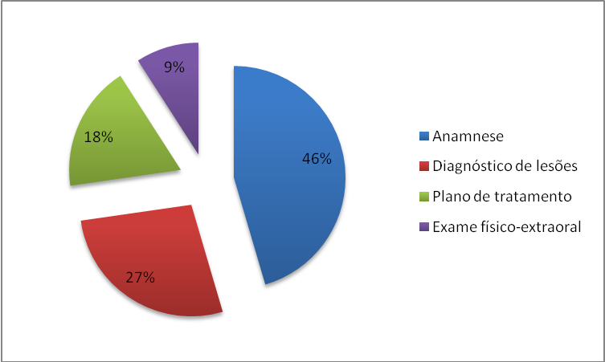
Figura 03- Distribuição da amostra segundo as dificuldades encontradas durante o atendimento clínico.
Fonte: Pesquisa direta/Estomatologia/UFPB 2012.

Para 22 alunos (95,7%), a participação do monitor foi relevante e contribuiu no processo ensino aprendizagem, bem como para o preenchimento da ficha clínica. Todos os alunos afirmaram que a participação do monitor nas atividades da disciplina correspondeu ao esperado e os objetivos da monitoria foram alcançados.
A partir do discurso coletivo dos alunos entrevistados se obteve a seguinte análise: “O aluno se sente mais seguro com o auxílio do monitor, e muitas vezes, menos inibido para tirar dúvidas, o que facilita sua aprendizagem e acelera o processo durante a prática de atendimento clínico a pacientes”.

Conclusões
A interação aluno-monitor facilita a aprendizagem, fortalece a articulação entre teoria e prática, permitir ao aluno melhor entendimento, celeridade e sedimentação do conhecimento. Percebe-se que a monitoria constitui um importante instrumento pedagógico para a melhoria do ensino na disciplina Estomatologia II.

Referências bibliográficas:
CAMPOS, DMS. Psicologia da Aprendizagem. 32. ed. Petrópolis: Vozes, 2002
SILVA, ZB. O processo avaliativo na aprendizagem baseada em problemas: um estudo com alunos de medicina [dissertação mestrado]. Bragança Paulista: Faculdade de Ciências Humanas da Universidade São Francisco; 2001.

